LAMPIRAN
FLOWCHART
- Flowchart Login Admin
START
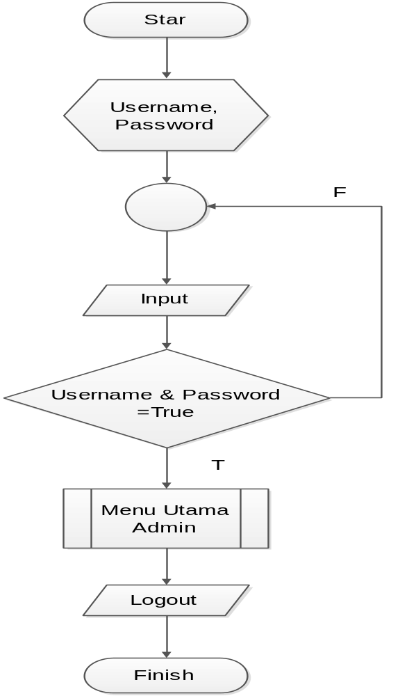

- Flowchart Menu Utama Admin
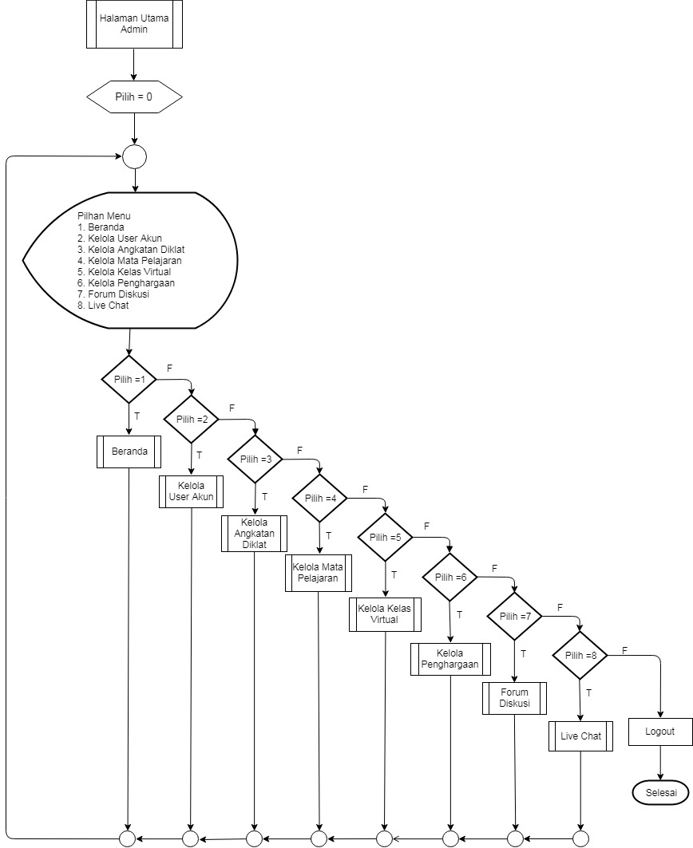

- Flowchart Halaman Utama Instruktur
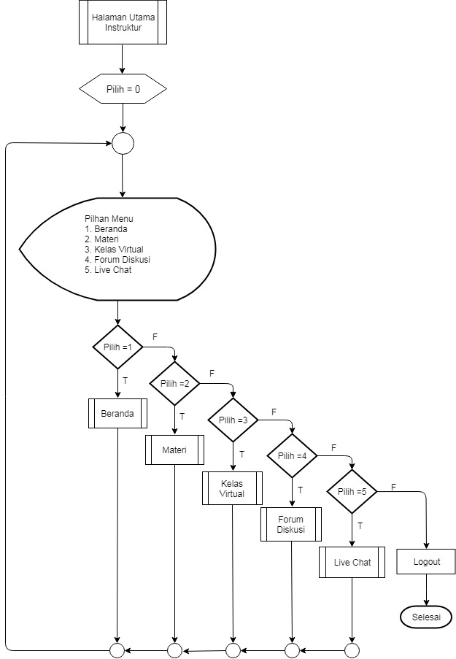
- Flowchart Halaman Utama Peserta
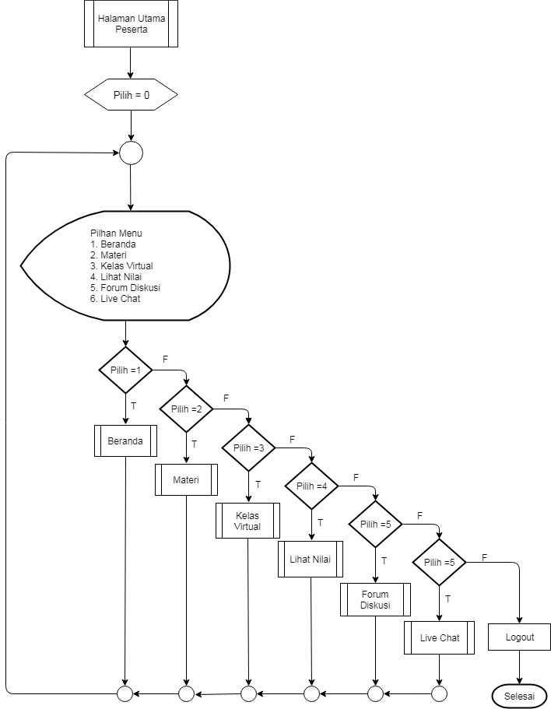

- Flowchart Halaman Utama Pimpinan
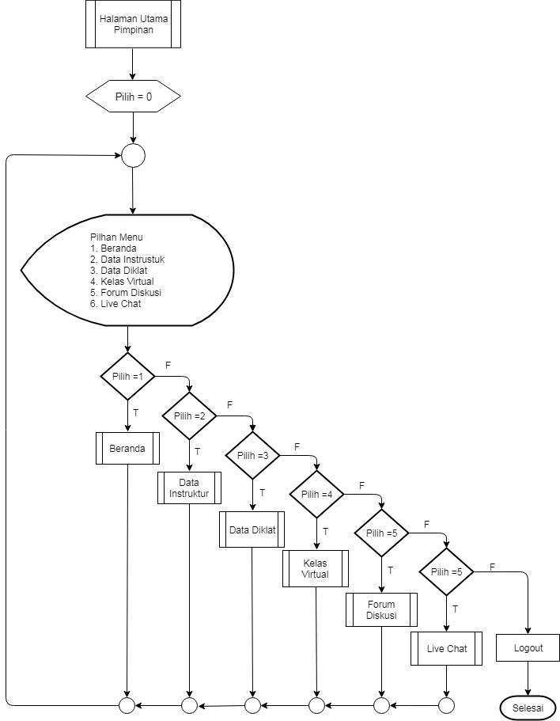
- Flowchart Kelola User Akun
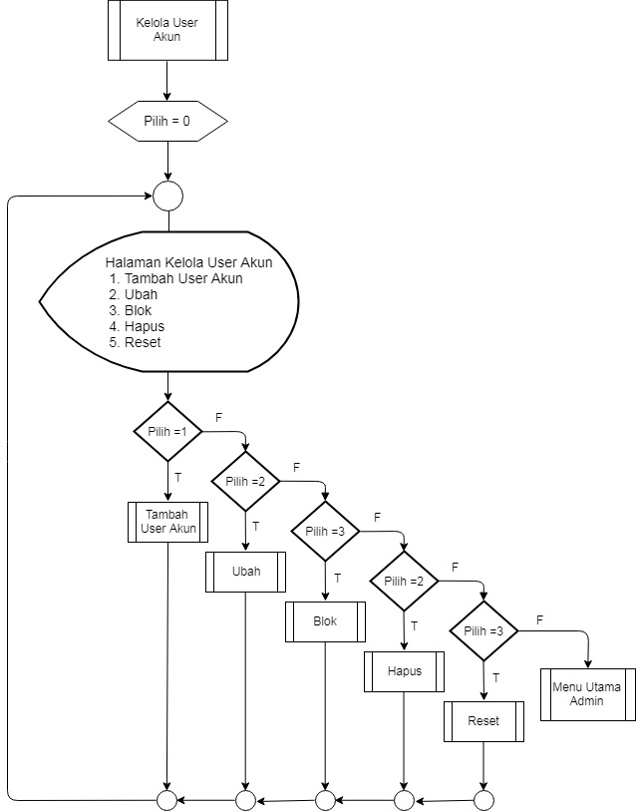
- Flowchart Tambah User Akun
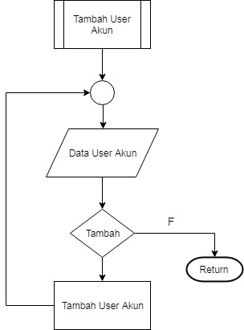
- Flowchart Ubah User Akun
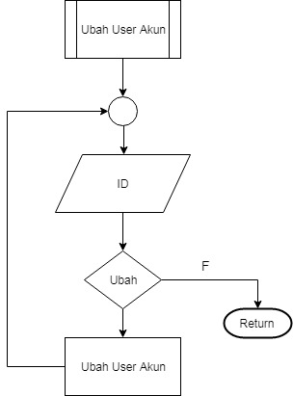
- Flowchart Blok User Akun
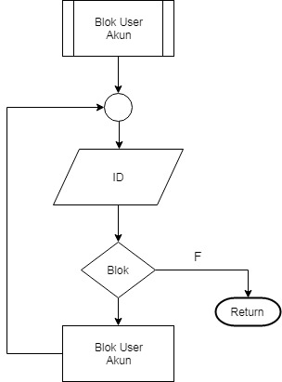
- Flowchart Hapus User Akun
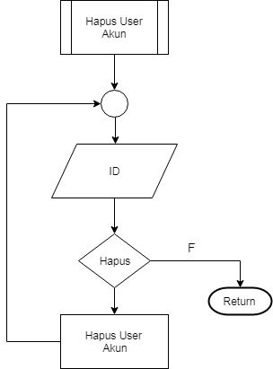
- Flowchart Reset User Akun
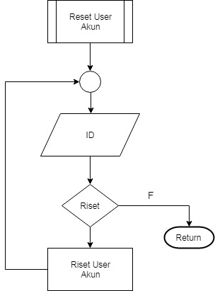
- Flowchart Kelola Angkatan Diklat
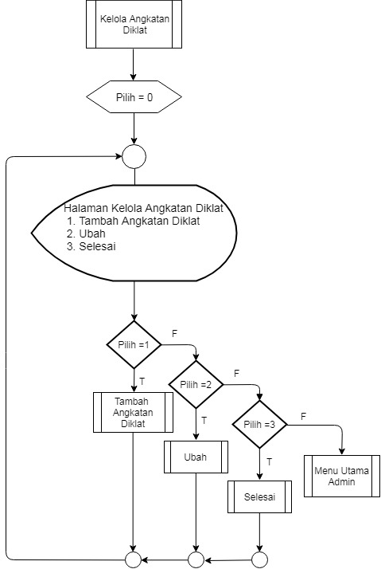
- Flowchart Tambah Angkatan Diklat
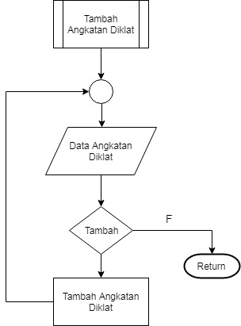
- Flowchart Ubah Angkatan Diklat
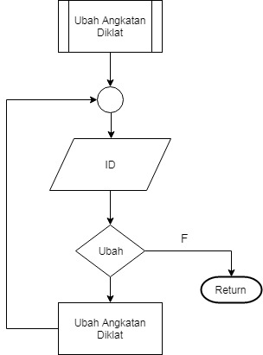
- Flowchart Hapus Angkatan Diklat
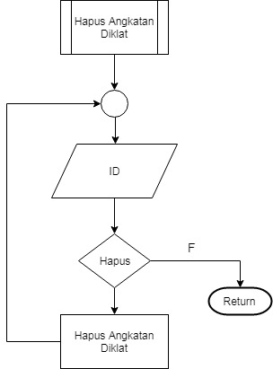
- Flowchart Kelola Mata Pelajaran
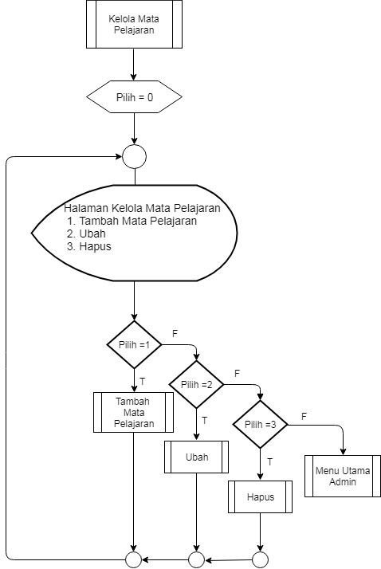
- Flowchart Tambah Mata Pelajaran
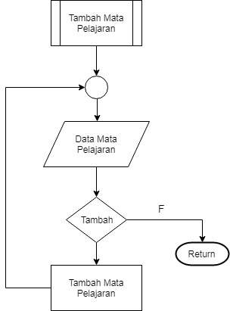
- Flowchart Ubah Mata Pelajaran
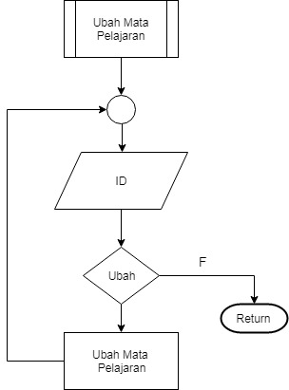
- Flowchart Hapus Mata Pelajaran
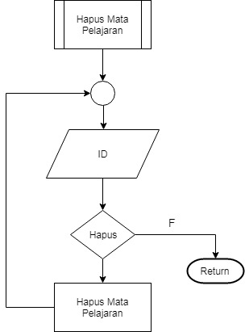
- Flowchart Kelola Kelas Virtual
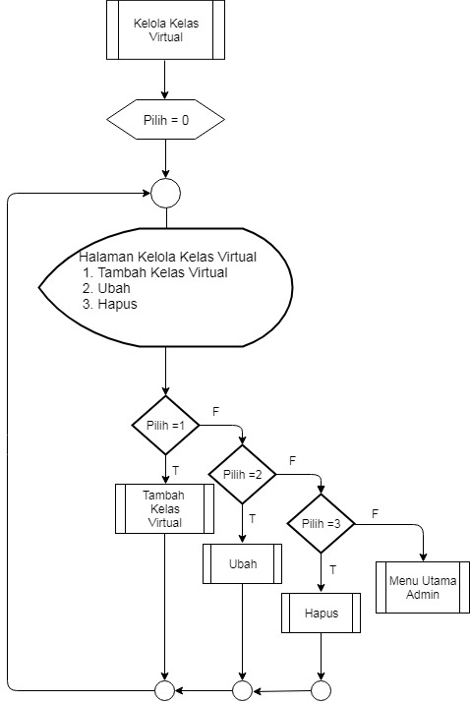
- Flowchart Tambah Kelas Virtual
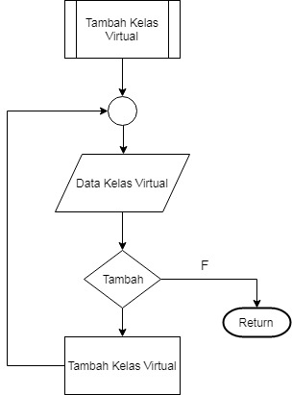
- Flowchart Ubah Kelas Virtual
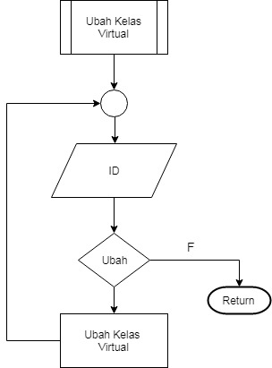
- Flowchart Hapus Kelas Virtual
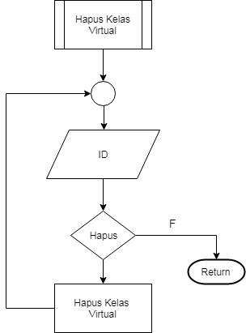
- Flowchart Kelola Penghargaan
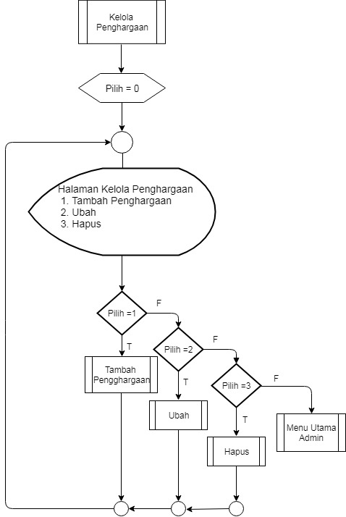
- Flowchart Tambah Penghargaan
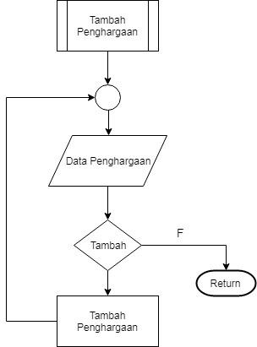
- Flowchart Ubah Penghargaan
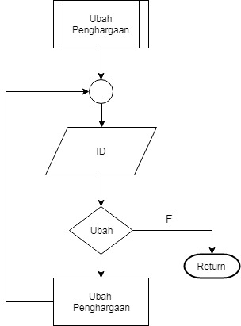
- Flowchart Hapus Penghargaan
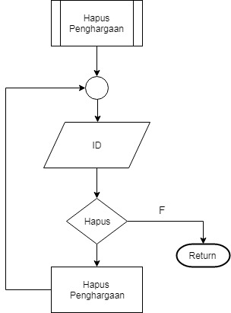
- Flowchart Forum Diskusi
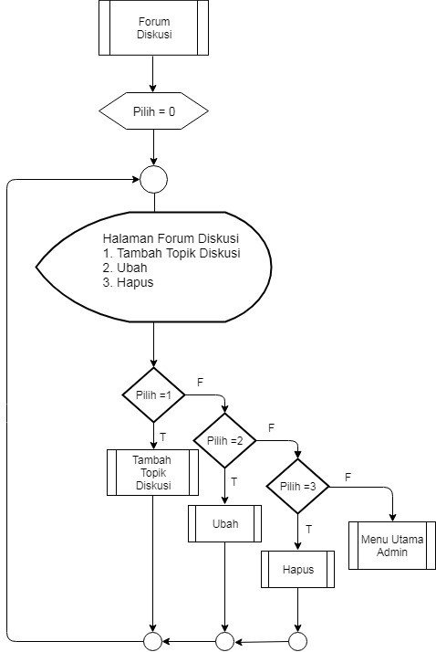
- Flowchart Tambah Forum Diskusi
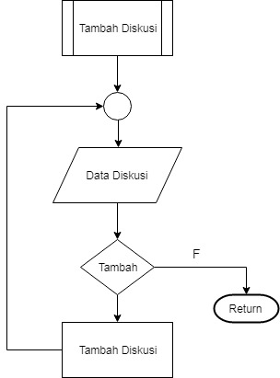
- Flowchart Hapus Forum Diskusi
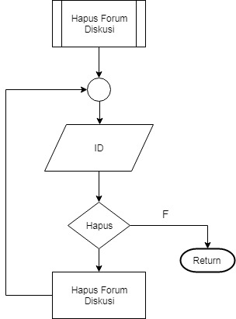
- Flowchart Live Chat
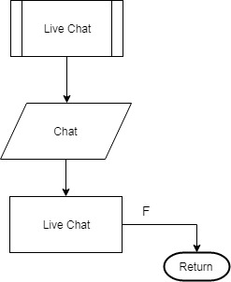
- Flowchart Kelola Materi Pelajaran
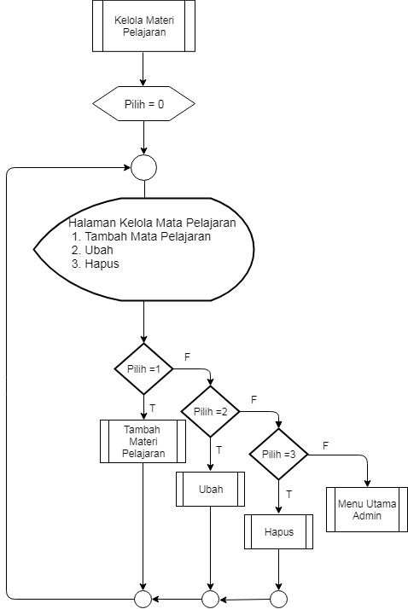
- Flowchart Tambah Materi Pelajaran
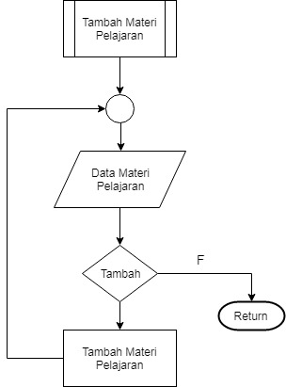
- Flowchart Ubah Materi Pelajaran
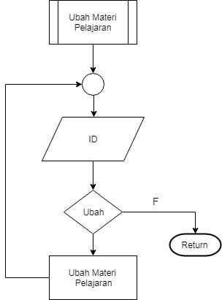
- Flowchart Hapus Materi Pelajaran
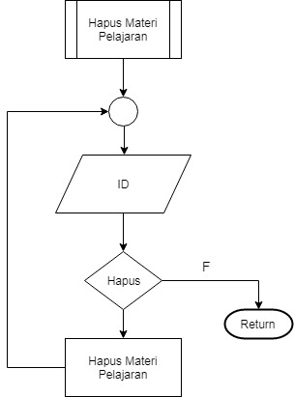
- Flowchart Lihat Nilai
